**The Coffee Shop**

**Software Design Specification**

**May 19th, 2020**

Duc Le Tri

Mục lục

1.0 Introduction 4

1.1 Goals and objectives 4

1.2 Statement of scope 4

1.4 Major constraints 4

2.0 Data design 4

2.1 Internal software data structure 4

2.2 Global data structure 5

2.3 Temporary data structure 5

3.0 Architectural design 5

3.1 Program Structure 5

3.1.1 Architecture diagram 5

4.0 Schedule 6

4.1 Scheduling diagram 6

4.2 Definition of milestones 6

4.2.1 Concept/Doc Complete 3/5/2010 6

4.2.2 Module Code Complete 4/8/2010 7

4.2.3 Testing Complete 4/19/2010 7

5.0 Component-level design 7

5.1 Description for Main Menu 7

5.1.1 Processing narrative for Main Menu 7

5.1.2 Main Menu interface description 7

5.1.3 Main Menu processing detail 7

5.1.3.1 Performance issues 7

3.2.3.2 Design constraints 8

5.2 Description for Individual Games 8

5.2.1 Processing narrative for Individual Games 8

5.2.2 Individual Game interface description. 8

5.2.3 Individual Game processing detail 8

5.2.3.1 Performance issues 8

5.2.3.2 Design constraints 8

6.0 User interface design 8

6.1 Description of the user interface 9

6.1.1 Home Screen 9

6.1.1.1 Screen Shot for Home Screen 9

6.1.1.2 Objects and actions for Home Screen 10

6.1.2 Word Search Main Screen 10

6.1.2.1 Screen Shot for Word Search Main Screen 10

6.1.2.2 Objects and actions for Word Search Main Screen 10

6.1.3 Word Search In Game 11

6.1.3.1 Screen Shot for Word Search In Game 11

6.1.3.2 Objects and actions for Word Search In Game 12

6.1.4 Battle Ship Main Screen 12

6.1.4.1 Screen Shot for Battle Ship Main Screen 12

6.1.4.2 Objects and actions for Battle Ship Main Screen 12

6.1.5 Battle Ship In Game 13

6.1.5.1 Screen Shot for Battle Ship In Game 13

6.1.5.2 Objects and actions for Battle Ship In Game 13

6.1.6 Connect 4 Main Screen 14

6.1.6.1 Screen Shot for Connect 4 Main Screen 14

6.1.6.2 Objects and actions for Connect 4 Main Screen 14

6.1.7 Connect 4 In Game 15

6.1.7.1 Screen Shot for Connect 4 In Game 15

6.1.7.2 Objects and actions for Connect 4 In Game 15

6.1.8 Word Guesser Main Screen 16

6.1.8.1 Screen Shot for Word Guesser Main Screen 16

6.1.8.2 Objects and actions for Word Guesser Main Screen 16

6.1.8 Word Guesser In Game 16

6.1.8.1 Screen Shot for Word Guesser In Game 16

6.1.8.2 Objects and actions for Word Guesser In Game 17

6.1.9 Sudoku Main Screen 18

6.1.9.1 Screen Shot for Sudoku Main Screen 18

6.1.9.2 Objects and actions for Sudoku Main Screen 18

6.1.10 Sudoku In Game 19

6.1.10.1 Screen Shot for Sudoku In Game 19

6.1.10.2 Objects and actions for Sudoku In Game 19

6.2 Interface design rules 20

7.0 Restrictions, limitations, and constraints 20

8.0 Testing Issues 20

8.1 Classes of tests 20

8.2 Expected software response 20

9.0 Appendices 20

9.1 Packaging and installation issues 20

9.2 Legal Considerations 21

# 1.0 Giới thiệu

Tài liệu này nêu rõ các yêu cầu đối với việc sản xuất và thiết kế phần mềm POS App cho hệ điều hành Android. Sản phẩm sẽ là một bộ phần mềm quản lý quán café với đầy đủ các tính năng order, thanh toán, quản lý thu chi, quản lý nhân viên. Giao diện người dùng sẽ dễ sử dụng và cho phép người dùng chuyển đổi giữa các chức năng một cách dễ dàng.

## 1.1 Mục tiêu & mục đích

Mục tiêu của dự án này là tạo ra một ứng dụng quản lý cho thị trường Android. Ứng dụng này sẽ là một bộ giải pháp quản lý quán café có khả năng tùy chỉnh cao theo nhu cầu và mục đích của người dùng. Ứng dụng có thể chạy được trên bất kỳ điện thoại nào hỗ trợ hệ điều hành Android có quyền truy cập Internet.

## 1.2 Phạm vi

Tập trung chiến lược vào đối tượng các quán café, hiện thực hóa ứng dụng trên nền tảng di động Android có phiên bản từ API 26 trở về sau.1.3 Bối cảnh phần mềm

Hướng tới bức tranh lớn là chuyên cung cấp giải pháp quản lý phần mềm cho các quán café trên phạm vi toàn quốc với khả năng linh động mềm mại.

## 1.4 Ràng buộc chính

Thị trường giải pháp phần mềm quản lý nói chung và quản lý quán café nói riêng chịu sự ràng buộc chính của các app chạy trên nền tảng Windows, được phát triển trên nền .Net. Với ưu điểm là mức độ phổ biến cao, mức độ tin cậy được khẳng định qua thời gian dài phát triển.

# 2.0 Thiết kế dữ liệu

## 2.1 Cấu trúc dữ liệu phần mềm nội bộ

Dữ liệu hệ thống nội bộ được đồng bộ hóa và lưu trữ trên nền tảng Cloud FireStore với khả năng truy cập cao, mọi lúc mọi nơi.

## 2.2 Cấu trúc dữ liệu toàn cục

Hệ thống sẽ rất module hóa với mỗi chức năng tạo và lưu trữ dữ liệu độc lập với nhau và hệ thống tổng thể. Mỗi thành phần dữ liệu sẽ lưu trữ dữ liệu riêng liên quan đến sản phẩm, bàn, nhân viên, v.v. Tất cả dữ liệu liên tục này sẽ được lưu trữ trên FireStore.

## 2.3 Cấu trúc dữ liệu tạm thời

Mỗi phiên làm việc cũng sẽ cần lưu trữ thông tin tạm thời như món ăn, số lượng, bàn, số tiền, v.v. Trong khi thông tin này sẽ được lưu trữ tạm thời dưới dạng các biến trong quá trình nhập liệu, chúng sẽ được lưu vào bộ nhớ điện thoại Android trong trường hợp đó người dùng thoát ra khi chưa Lưu phiên bản làm việc.

# 3.0 Kiến trúc thiết kế

## 3.1 Cấu trúc chương trình

The android game suite will utilize a call-and-return architecture since the program operates through a sequence of hierarchical menus. At the bottom of the hierarchical tree the program will return dynamic responses to the users strategic menu choices.

### 3.1.1 Sơ đồ kiến trúc

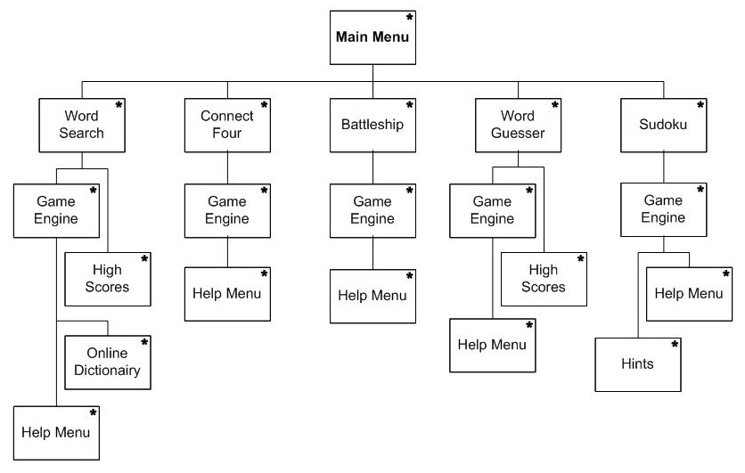

# 4.0 Lên lịch

Việc phát triển chương trình này sẽ trải qua ba chu kỳ chính. Chu kỳ đầu tiên là Giai đoạn Tài liệu, nơi các Tài liệu Yêu cầu và Thiết kế Phần mềm được xây dựng. Các tài liệu này sẽ cung cấp cho nhóm bố cục cho từng module và sơ đồ về cách mọi thứ hoạt động cùng nhau. Chu kỳ thứ hai sẽ là mã hóa thực tế của từng module (và các chương trình con). Điều này liên quan đến các thành viên hoàn thành các chức năng được giao. Điều này bao gồm menu phụ riêng lẻ, thiết kế module và thử nghiệm module. Vào cuối chu kỳ này, họ dự kiến sẽ có một chức năng nhỏ hoạt động độc lập sẵn sàng để tích hợp hệ thống. Chu kỳ thứ ba và cuối cùng đòi hỏi phải kiểm thử và tích hợp hệ thống tổng thể. Trong giai đoạn này, tất cả các chức năng nhỏ và menu phụ đều được tích hợp và thử nghiệm. Nếu thời gian cho phép, các cải tiến giao diện và cập nhật tài liệu có thể được thực hiện trước trong thời gian này.

## 4.1 Sơ đồ lập lịch trình

## 4.2 Định nghĩa các mốc quan trọng

### 4.2.1 Ý tưởng/ hoàn thành tài liệu 04/05/2021

Tất cả các tài liệu liên quan đến khái niệm như định nghĩa module, sơ đồ luồng dữ liệu, sơ đồ người dùng, v.v. sẽ được hoàn thành trước ngày này. Tài liệu Yêu cầu và Tài liệu Thiết kế Hệ thống sẽ được hoàn thành vào ngày này để thiết kế và mã hóa module có thể bắt đầu.

### 4.2.2 Hoàn thành module code 01/06/2021

Tất cả mã hóa module phải được hoàn thành trước ngày này để quá trình tích hợp module và thử nghiệm hệ thống bắt đầu. Tùy thuộc vào độ phức tạp của Tích hợp, quá trình tích hợp có thể bắt đầu trước mốc này 1 tuần. Tất cả các module và chương trình con dự kiến sẽ có đầy đủ chức năng và được thử nghiệm rộng rãi.

### 4.2.3 Hoàn thành test 08/06/2021

Tất cả các thử nghiệm sẽ được kết thúc trước ngày này và về cơ bản chương trình phải hoàn tất. Thời gian còn lại có thể được sử dụng để chỉnh sửa giao diện người dùng nhỏ và cập nhật tài liệu.

# 5.0 Thiết kế cấp thành phần (Component-level design)

Hệ thống của dựa trên một menu chính mà qua đó từng chức năng riêng lẻ có thể được truy cập. Bất cứ lúc nào người dùng có thể thoát khỏi chức năng con, hệ thống sẽ đưa họ trở lại menu chính.

## 5.1 Mô tả menu chính

Menu chính là thứ đầu tiên người dùng nhìn thấy khi khởi chạy ứng dụng.

### 5.1.1 Xử lý tường thuật cho Menu chính

Từ menu chính, người dùng có thể chọn một trong 04 chức năng chính hoặc chọn thoát ứng dụng. Khi chọn chức năng, hoạt động cụ thể cho chức năng đó sẽ được khởi chạy. Nếu người dùng chọn Đăng xuất ứng dụng sẽ đưa người dùng quay lại màn hình đăng nhập.

### 5.1.2 Mô tả giao diện chính

Menu chính sẽ bao gồm một danh sách đơn giản các nút tương ứng với các chức năng riêng lẻ.

### 5.1.3 Chi tiết xử lý menu chính

### 5.1.3.1 Vấn đề hiệu năng

Menu chính sẽ sử dụng tương đối ít tài nguyên, vì nó sẽ chỉ là danh sách các nút.

### 3.2.3.2 Ràng buộc về thiết kế

Menu chính phải đơn giản và dễ sử dụng để truy cập các chức năng riêng lẻ.

## 5.2 Mô tả chức năng chính

The individual game components will be launched from the main menu and will run independently of each other.

### 5.2.1 Processing narrative for Individual Games

When each game is launched the user will be presented with a choice such as selecting words from a word search or selecting a column to place a chip for connect four. The users’ choices will result in the score being increased or a chip being placed in the game board for example. This process of the user making selections and the results being processed will continue until the game is completed, either successfully or otherwise, or the user chooses to exit or restart the game. The user will also have the option to restart the game, which will result in the process restarting from the beginning.

### 5.2.2 Individual Game interface description.

Each game will have buttons on the screen, which the user can press in order to, play the game. In the case of the connect four game the user will be able to press one of seven buttons at the top of a game board to select which column to place their chip in. There will also be a menu button for each game, which will give more options such as exit or restart.

### 5.2.3 Individual Game processing detail

### 5.2.3.1 Performance issues

Each of the games should respond quickly to users input through the buttons on the screen. Delayed responses could frustrate the user or lead to believe that the application is frozen.

### 5.2.3.2 Design constraints

The design of the interfaces for the games should be simple and intuitive so that the user can easily identify what options they currently have to progress the game.

# 6.0 User interface design

Below are prototype designs of each games interface.

## 6.1 Description of the user interface

Screen shots from each game are show using the Software Development Kit through Eclipse.

### 6.1.1 Home Screen

### 6.1.1.1 Screen Shot for Home Screen

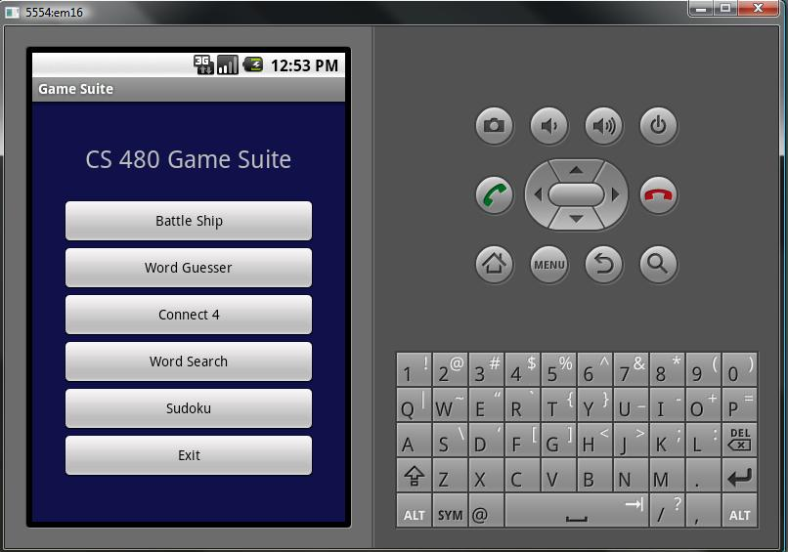

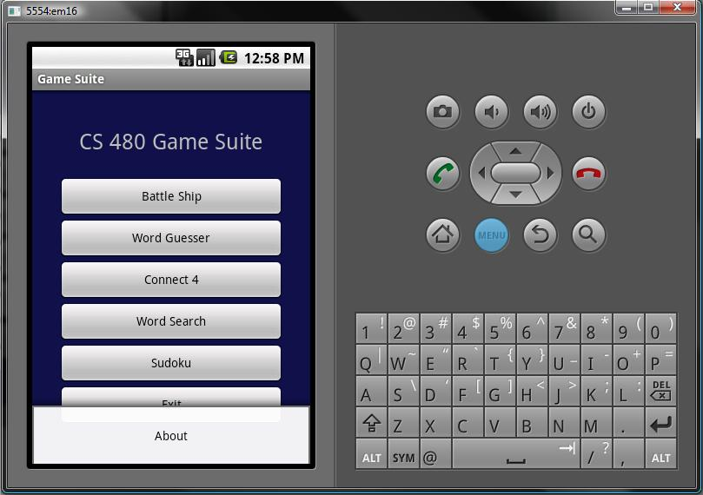

### 6.1.1.2 Objects and actions for Home Screen

Objects:

* Battle Ship
* Word Guesser
* Connect 4
* Word Search
* Sudoku
* Exit
* About

Actions:

* Go to Battle Ship Main Screen
* Go to Word Guesser Main Screen
* Go to Connect 4 Main Screen
* Go to Word Search Main Screen
* Go to Sudoku Main Screen
* Exits the application
* Shows the members of the group

### 6.1.2 Word Search Main Screen

### 6.1.2.1 Screen Shot for Word Search Main Screen

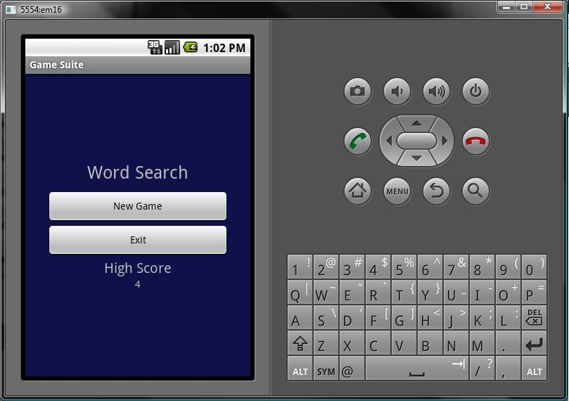

### 6.1.2.2 Objects and actions for Word Search Main Screen

Objects:

* New Game
* Exit
* High Score

Actions:

* Start a new game
* Exit the to the Home Screen

### 6.1.3 Word Search In Game

### 6.1.3.1 Screen Shot for Word Search In Game

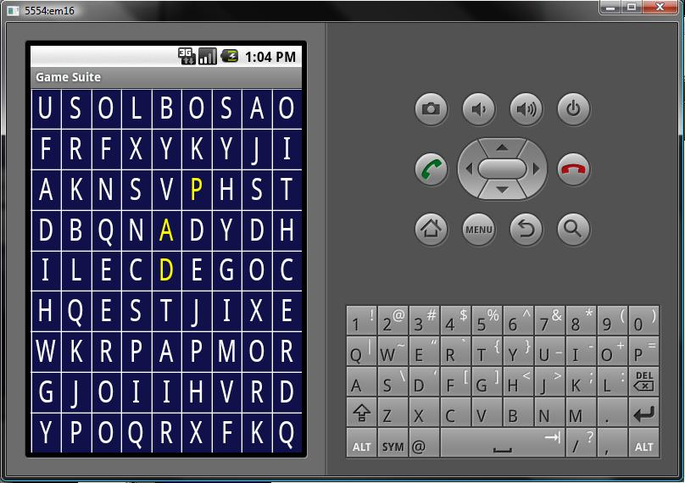

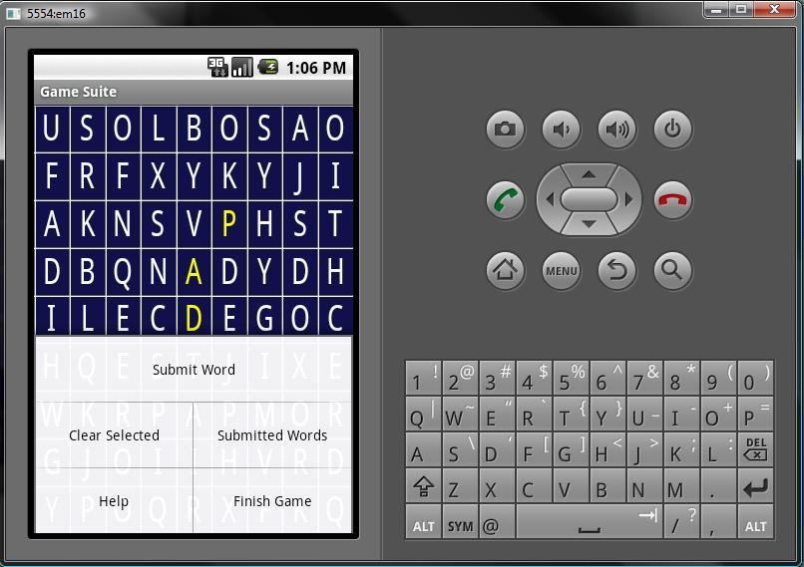

### 6.1.3.2 Objects and actions for Word Search In Game

Objects:

* Letter 9 x 9 grid
* Submit Word
* Clear Selected
* Submitted Words
* Help
* Finish Game

Actions:

* Select Letters
* Submit a word to be checked against a dictionary
* Clear the currently selected letters
* View the already submitted words
* Show the help screen
* Finish the game
* Show the score

### 6.1.4 Battle Ship Main Screen

### 6.1.4.1 Screen Shot for Battle Ship Main Screen

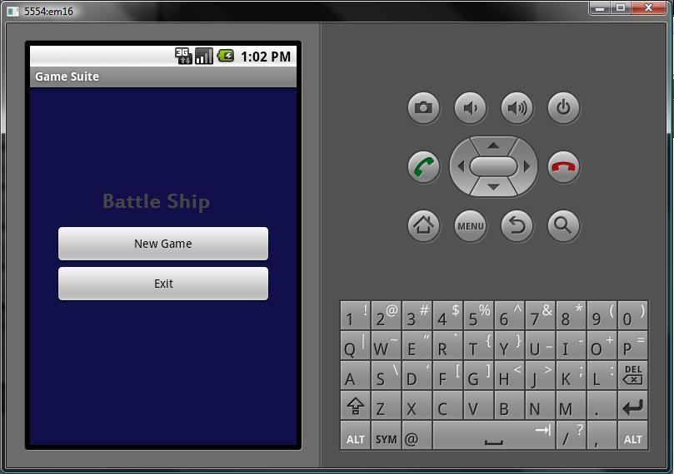

### 6.1.4.2 Objects and actions for Battle Ship Main Screen

Objects:

* New Game
* Exit

Actions:

* Starts a new game
* Exits back to the Home Screen

### 6.1.5 Battle Ship In Game

### 6.1.5.1 Screen Shot for Battle Ship In Game

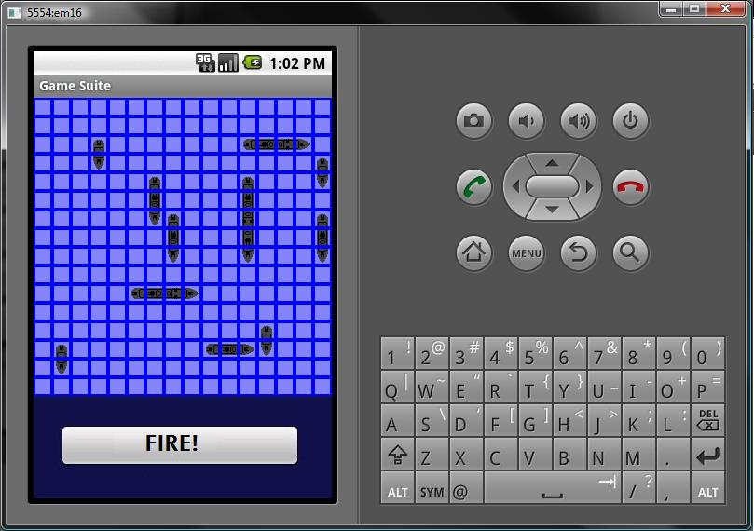

### 6.1.5.2 Objects and actions for Battle Ship In Game

Objects:

* 16 x 16 board
* 12 playable ships
* Fire button
* Ready button
* Help button

Actions:

* Place ships before any moves
* Ready to start game
* Select tile to fire on
* Fire on tile
* Send back hit or miss
* Shows help

### 6.1.6 Connect 4 Main Screen

### 6.1.6.1 Screen Shot for Connect 4 Main Screen

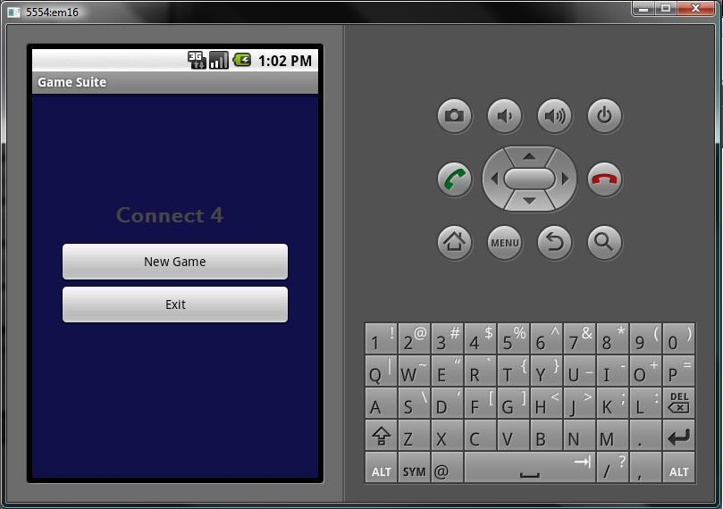

### 6.1.6.2 Objects and actions for Connect 4 Main Screen

Objects:

* New Game
* Exit

Actions:

* Starts a new game
* Exits back to the Home Screen

### 6.1.7 Connect 4 In Game

### 6.1.7.1 Screen Shot for Connect 4 In Game

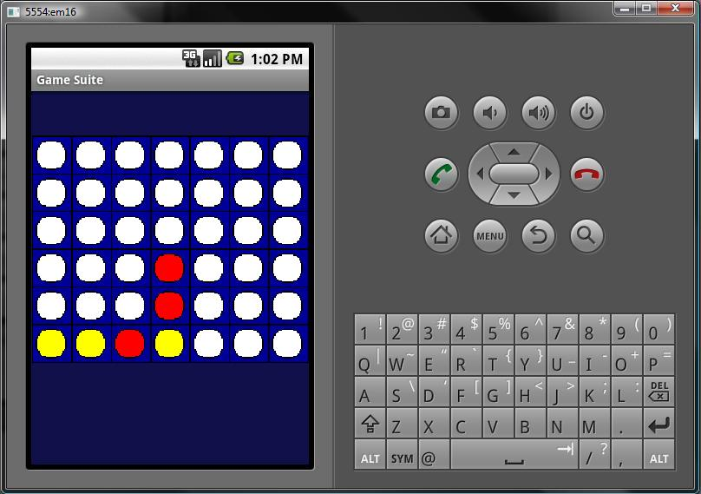

### 6.1.7.2 Objects and actions for Connect 4 In Game

Objects:

* 6 x 7 grid
* Help button

Actions:

* Select column to place chip
* Show help
* Display winner

### 6.1.8 Word Guesser Main Screen

### 6.1.8.1 Screen Shot for Word Guesser Main Screen

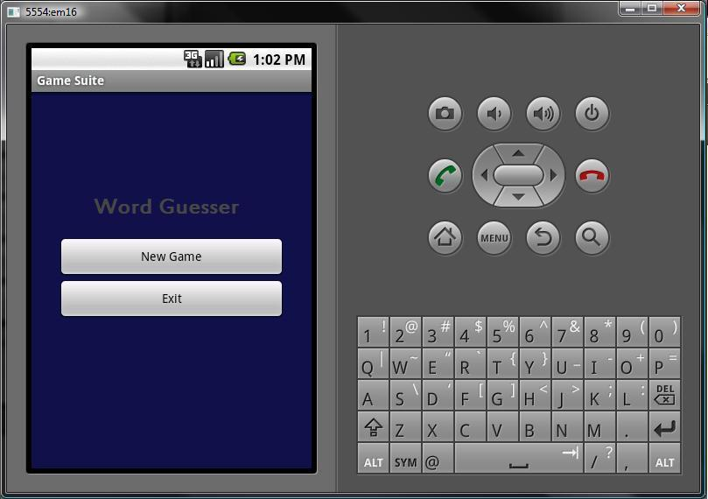

### 6.1.8.2 Objects and actions for Word Guesser Main Screen

Objects:

* New Game
* Exit

Actions:

* Starts a new game
* Exits back to the Home Screen

### 6.1.8 Word Guesser In Game

### 6.1.8.1 Screen Shot for Word Guesser In Game

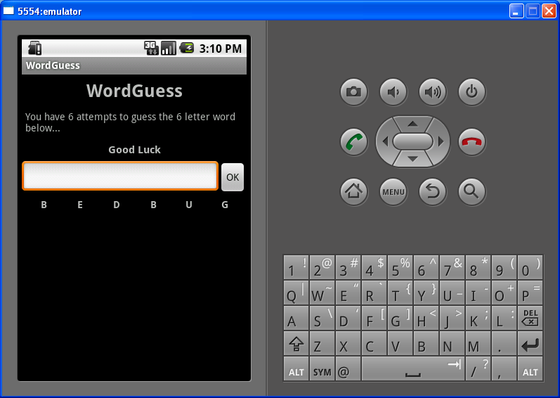

### 6.1.8.2 Objects and actions for Word Guesser In Game

Objects:

* Box for word
* Ok
* New Game (in menu)
* High Score (in menu)
* Help (in menu)
* Finish (in menus)

Actions:

* Enter letters to make word
* Submit word to be checked
* Start a new game
* View high score
* Show help screen
* Finish game

### 6.1.9 Sudoku Main Screen

### 6.1.9.1 Screen Shot for Sudoku Main Screen

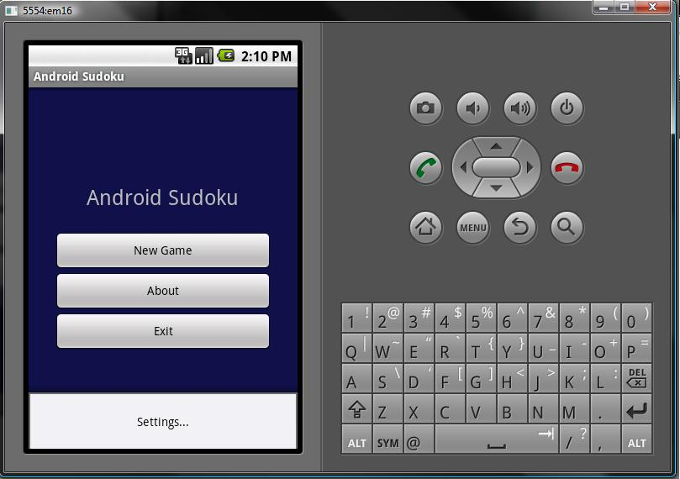

### 6.1.9.2 Objects and actions for Sudoku Main Screen

Objects:

* New Game
* About
* Exit
* Settings

Actions:

* Start a new game
* View the about page
* Exit to the Home Screen
* Set setting for music and hints

### 6.1.10 Sudoku In Game

### 6.1.10.1 Screen Shot for Sudoku In Game

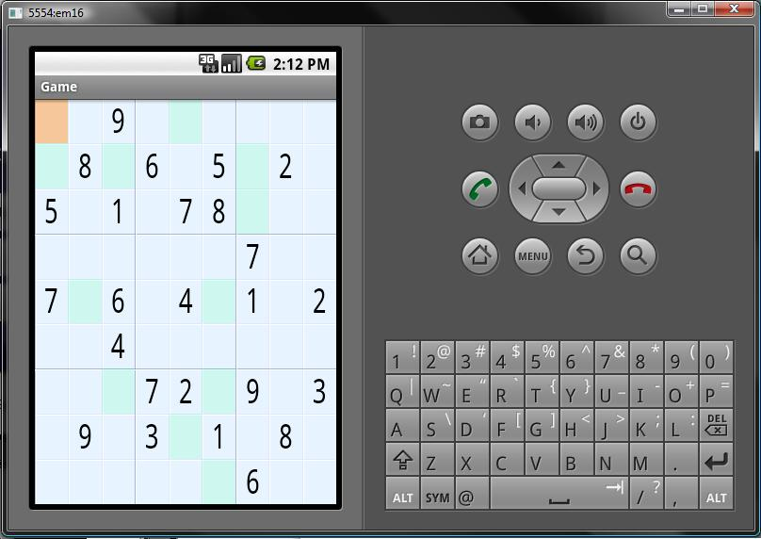

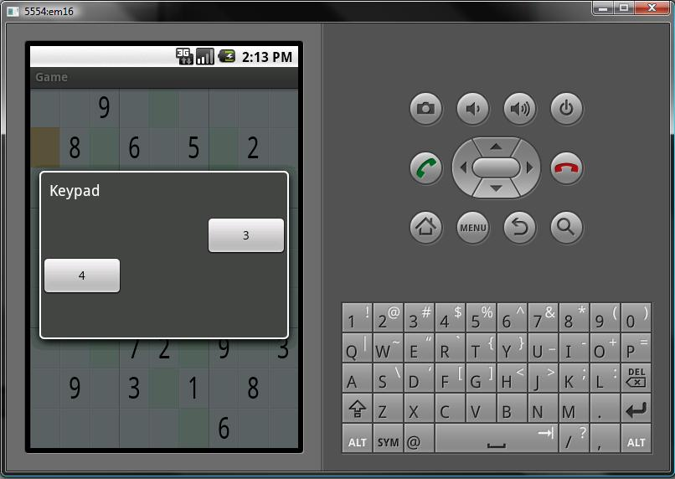

### 6.1.10.2 Objects and actions for Sudoku In Game

Objects:

* Difficulty select
* 9 x 9 grid with numbers
* Number choice to fill into tile

Actions:

* Select easy, medium, hard board
* Select tile
* Select number to fill into tile
* Show hints

## 6.2 Interface design rules

The interface will be designed under the rules of Java, Android, and XML. These rules help define what can be done for the interface.

# 7.0 Restrictions, limitations, and constraints

In order for the Game Suite application to be downloaded and installed for game play the user must be using a mobile device running Google’s Android Operating System version 1.5 and above, as well as having access to the Android Marketplace. All development for the Game Suite was done in the Eclipse Integrated Development Environment (IDE) on Windows XP and Vista machines with the Android Software Development Kit (SDK). Testing of the application was done on the Android Emulator that was included with the Android SDK. As long as the Android Marketplace is available to Google’s Android mobile Operating System users, the software will be marketable, maintainable and functional to both users and developers.

# 8.0 Testing Issues

## 8.1 Classes of tests

We will conduct first tests on each individual game within the Game Suite as separate entities using the Android Emulator supplied by the Android Software Development Kit (SDK). Once each individual game is tested thoroughly, the package will the built together and tested as a whole. All known valid input will be tested as well as known invalid input. A more comprehensive overview of our testing strategies will be included in our testing specification documentation.

## 8.2 Expected software response

Each test performed will be clearly observed as either failing or succeeding.

# 9.0 Appendices

## 9.1 Packaging and installation issues

The Software will be packaged and distributed as an applications installation package in the Android Marketplace. It will be available to all users of mobile devices running the Android Operating System version 1.5 and above.

## 9.2 Legal Considerations

We will be using the Android Software Development Kit (SDK) in accordance to the Android SDK License Agreement distributed by Google (Copyright holder of the Android SDK). This agreement grants us as developers “limited, worldwide, royalty-free, non-assignable, and nonexclusive rights to use the SDK solely to develop applications for the Android platform.”